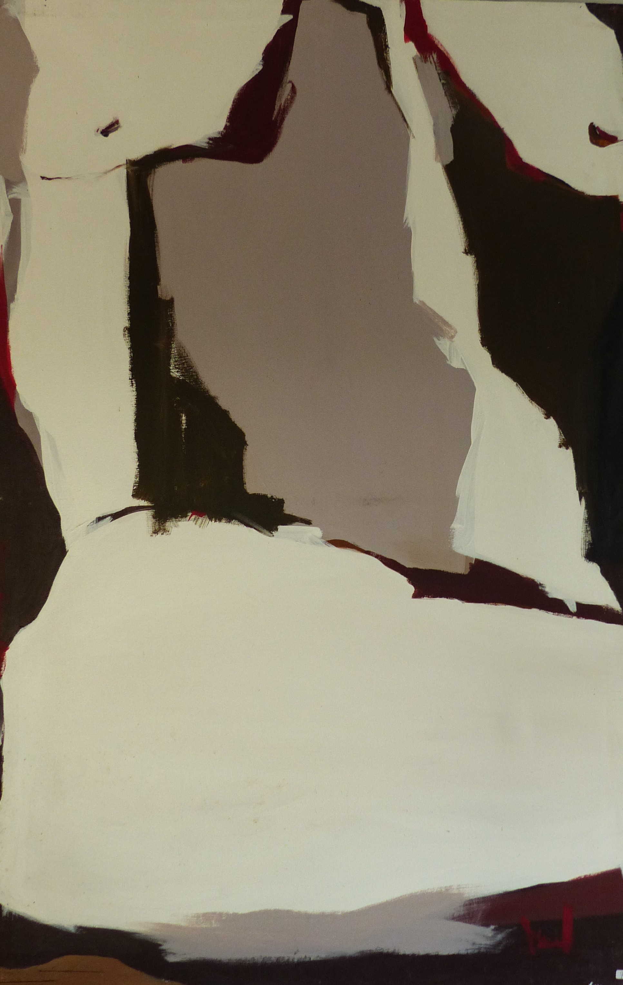

Équilibre, 1989

Acrylique sur toile

140 x 90 cm

Prix : 1200

